Zajęcia rewalidacyjne Z DNIA 16.02.2020
KARTY PRACY GR. 4
Ćw.1
Do okienek obok cyfr dopasuj obrazki z odpowiednią ilością elementów.
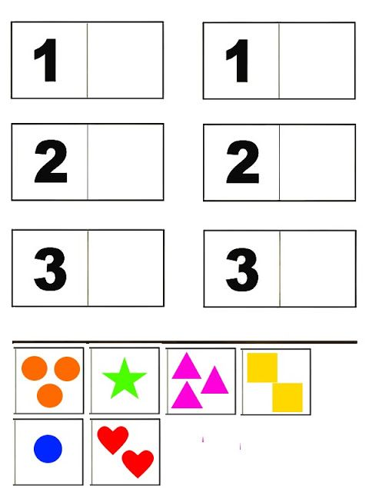
Ćw. 2
Dorysuj w okienka obok cyfr odpowiednia ilość elementów.
Możesz to zrobić z pomocą dorosłego.

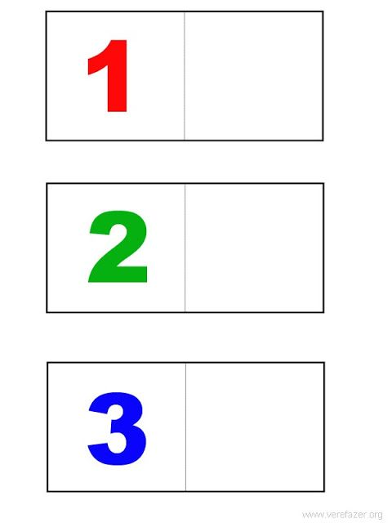

Ćw. 3
Żółwie i ślimaki pogubiły swoje części skorup pomóż im je znaleźć.
Wytnij i przyklej brakujące elementy w odpowiednie miejsca.

